## 프로세스에 사용된 응용프로그램

다음 표는 자동화된 프로세스의 일부로써 흐름의 다양한 단계에서 사용될 모든 응용프로그램을 포괄적으로 나열한 것이다.

|  |  |  |  |  |  |  |
| --- | --- | --- | --- | --- | --- | --- |
| **#** | **응용프로그램 명칭** | **시스템 언어** | **로그인 모듈** | **인터페이스** | **환경/접근 방식** | **비고** |
| 1 | UiPath | KR | n/a | 클라이언트 | 로컬 데스크탑 | 구현실습 |
| 2 | MS Excel | KR | n/a | 클라이언트 | 로컬 데스크탑 | 발주서 조회 |
| 3 | Python  (tensorflow) | EN | n/a | 클라이언트 | 로컬 데스크탑 | 데이터 분류 |

* **응용프로그램이 추가되었다면 해당 표의 아래에 행을 추가하여 입력한다.**

## AS-IS 프로세스 상세 맵

개발자가 자동화된 프로세스를 구축할 수 있도록 지원하기 위해 AS-IS 비즈니스 프로세스를 상세하게 기록한다.

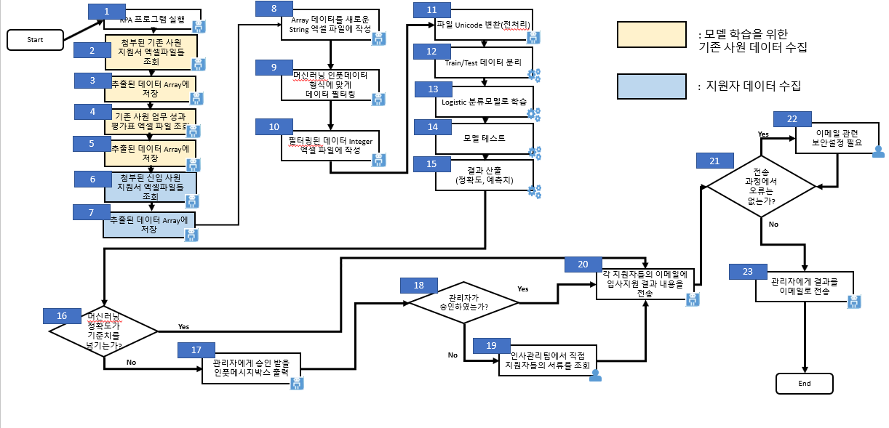

### <그림 2> AS-IS 프로세스 상세 맵

**(아래 표에 AS-IS 프로세스 맵에 나와있는 단계를 짧게 서술한다.)**

|  |  |  |
| --- | --- | --- |
| **단계** | **프로세스 단계에 대한 간단한 설명** | **평균**  **처리 시간** |
| 1 | RPA 프로그램을 실행한다.(UiPath 환경) | 4sec |
| 2 | 기존 사원 지원서 엑셀파일들 조회 | 25sec |
| 3 | 추출된 데이터 Array 저장 |
| 4 | 기존 사원 업무 성과 평가표 엑셀 파일 조회 | 15sec |
| 5 | 추출된 데이터 Array에 저장 | 2sec |
| 6 | 첨부된 신입 사원 지원서 엑셀파일들 조회 | 9sec |
| 7 | 추출된 데이터 Array에 저장 |
| 8 | Array 데이터를 새로운 String 엑셀 파일에 작성한다. | 5sec |
| 9 | 머신러닝 인풋데이터 형식에 맞게 데이터를 범주형과 연속형으로 필터링한다. | 5sec |
| 10 | 필터링된 데이터를 Integer 엑셀 파일에 작성한다. | 5sec |
| 11 | 학습에 쓰일 데이터를 unicode로 다시 변환한다. | 6sec |
| 12 | 학습 데이터와 테스트 데이터를 분리한다. | 1sec |
| 13 | 모델을 학습시킨다. (*데이터의 양에 따라 다르다. 시범 데이터로는 1sec 소요) | *1sec |
| 14 | 모델을 테스트 한다. | 1sec |
| 15 | 결과물로서 모델을 테스트한 후 정확도와 예측치를 산출한다. | 1sec |
| 16 | 머신러닝의 예측 정확성이 기준치를 넘기는지 확인한다. | 3sec |
| 17 | 관리자에게 Yes/No 답변으로 승인을 기다린다. | 3sec |
| 18 | 인사관리팀에서 조회하고 수정한 서류를 다시 검토한다. | 10sec |
| 19 | 각 지원자들의 이메일에 서류심사 결과를 전송한다. | 60sec |
| 20 | 관리자에게 결과를 이메일로 전송한다. | 5sec |

**(평균 처리시간(AVG TAT)의 경우 각 처리에 대한 최신 TAT 를 입력한다. 더 상세한 정보를 기술하려면 표를 추가하여 하단에 기술한다.)**

## TO-BE 프로세스 상세 맵

RPA 를 사용하여 자동화된 단계는 다른 범례를 사용하여 강조 표시한다.



### <그림 4> TO-BE 프로세스 맵 (자동화 적용)

3) 범례 종류

|  |  |
| --- | --- |
| **범례 종류** | **설명** |
|  | 프로세스 내 단계 순서. 세부 정보 또는 예외 및 오류 테이블에 표시한다. |
|  | 자동화가 필요한 프로세스 단계. |
|  | 수작업으로 유지되어야 하는 프로세스 단계(사람에 의해 실행되어야 함). |
|  | 변화/개선 기회. |
|  | 이미 자동화가 진행된 영역 혹은 분기. |

## RPA 범위 정의

RPA 가 적용되는 액티비티들을 나열한다.

|  |  |
| --- | --- |
| **단계** | **설명** |
| 1 | RPA 프로그램으로 지원서 엑셀 파일들을 조회한다. |
| 2 | 조회된 엑셀 파일들의 데이터를 추출하여 RPA내 변수에 저장한다. |
| 3 | 데이터들을 새로운 하나의 엑셀 파일에 취합한다. |
| 4 | 모아진 엑셀파일을 머신러닝 인풋데이터 형식에 맞게 데이터를 범주형과 연속형으로 필터링한다. |
| 5 | 필터링된 데이터를 Integer 엑셀 파일에 작성한다. |
| 6 | 머신러닝의 예측 정확성이 기준치를 넘기는지 확인한다. |
| 7 | 관리자에게 Yes/No 답변으로 승인을 기다린다. |
| 8 | 인사관리팀에서 조회하고 수정한 서류를 다시 검토한다. |
| 9 | 각 지원자들의 이메일에 서류심사 결과를 전송한다. |
| 10 | 관리자에게 결과를 이메일로 전송한다. |

## RPA 범위에서 벗어난 부분

|  |  |  |  |  |
| --- | --- | --- | --- | --- |
| **서브 프로세스** | **단계** | **RPA 범위에서**  **벗어난 이유** | **TO-BE 프로세스에**  **미치는 영향** | **향후 자동화를 위해 고려해야**  **할 가능한 조치** |
| 지원자 서류 직접 조회 및 수정 | 10 | 서류 평가의 정확도가 떨어지는 예외사항으로서 로봇으로 대처할 수 없는 부분으로 판단함 | 해당 활동만 사람의 수작업으로 대체 | 머신러닝의 더 많은 표본데이터를 확보하여 정확성을 향상시킴 |

* **RPA 프로세스를 지원하기 위해 제공된 전체 문서를 반영하려면 행을 더 추가한다.**

### 알려진 예외

아래 표에는 프로세스를 평가하고 문서화 하는 중에 발견된 모든 비즈니스 프로세스 예외사항이 기록되어 있다. 이 사항들은 이전에 이미 발생되었던 예외사항으로, 각각의 사항이 발생했을 경우 로봇이 다음으로 수행해야 하는 예상 작업을 정의한다.

|  |  |  |  |  |
| --- | --- | --- | --- | --- |
| **#** | **예외사항 명** | **단계** | **지표** | **취해야 할 조치** |
| 1 | 지원자의 이메일 주소가 입력되지  않음. | 11 | ‘보내는 사람’이 공란일 때 | 지원자의 직접 연락을 취해 인적정보를 확인한 뒤 메일 계정을 입력한다. |

### 알려지지 않은 예외

예기치 않은, 알 수 없는 문제가 발생한 모든 비즈니스(프로세스) 예외 사항은 다음과 같이 처리된다.

* 해당 프로세스에 투입된 로봇이 [관리자의 이메일 로](mailto:exceptions@myrpacompany.co.kr로) 예외사항이 발생했다는 메시지를 스크린 샷을 첨부하여 메일로 발송한다.

### 알려진 오류 및 예외(예외의 종류: 비즈니스, IT)

아래 표에는 프로세스 평가 및 문서에서 식별할 수 있는 모든 오류가 기록된다.

이러한 오류 혹은 예외사항이 발생했을 경우, 각각에 대응하여 로봇이 수행해야 하는 예상 작업을 정의한다.

|  |  |  |  |  |
| --- | --- | --- | --- | --- |
| **#** | **오류 명** | **단계** | **지표** | **취해야 할 조치** |
| 1 | Array의 범위를 벗어났기 때문에 적용할 수 없습니다. | 3 | 오류메세지 팝업 출력 | UiPath에서 해당 Array의 Default 범위를 늘려주어 변수 선언할 수 있도록 한다. |
| 2 | Selector를 찾을 수 없습니다. | 11 | 예외 발생 | 이미 같은 이름의 파일이 존재하여 발생하는 오류로서, 해당 창이 뜬다면 그대로 기존 파일을 갱신하도록 한다. |
| 3 | 메일 관련 보안 문제가 생겨 전송이  되지 않을 떄 | 21 | ‘로봇이 메일 계정에 접근하지 못할 때’ | 발신 메일 서비스하는 곳에서 보안 단계를 낮춘다. |

### 알려지지 않은 오류 및 예외

예기치 않은, 알 수 없는 모든 응용 프로그램 오류 및 예외사항이 발생했을 때는 다음과 같이 처리한다.

* 해당 프로세스에 투입된 로봇이 로봇담당관리부서로 오류가 발생했다는 메시지를 스크린 샷을 첨부하여 메일로 발송한다.